Hòa trong không khí những ngày tháng 10 lịch sử của dân tộc, thực hiện chương trình công tác Đội và phong trào Thiếu nhi, sáng ngày 7/10/2023, Liên đội trường Tiểu học Lê Hoàn đã long trọng tổ chức Đại hội Liên đội năm học 2023– 2024.

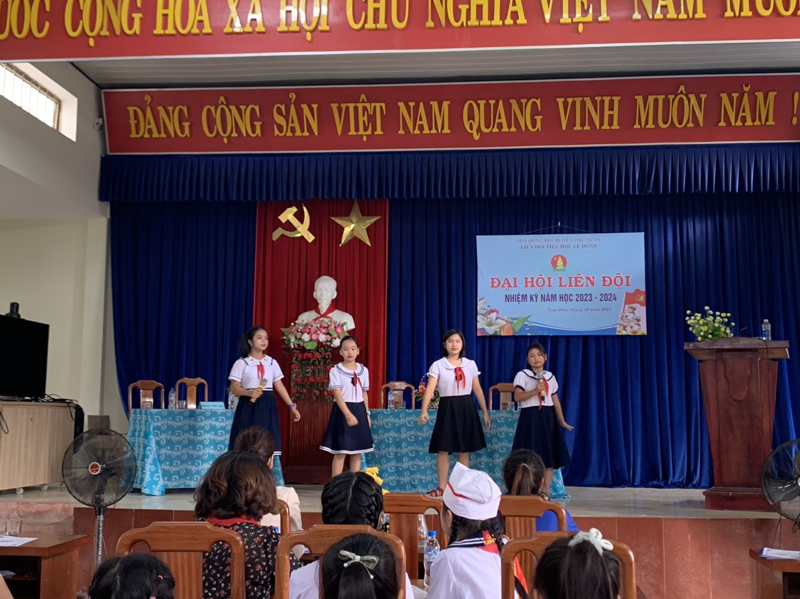

Về dự Đại hội có chị Trần Hồ Thu - Bí thư xã đoàn, các thầy cô giáo trong Ban giám hiệu, công đoàn, chi đoàn, phụ trách các chi đội và các đội viên tiêu biểu đại diện cho đội viên trong toàn liên đội đã về dự đông đủ.

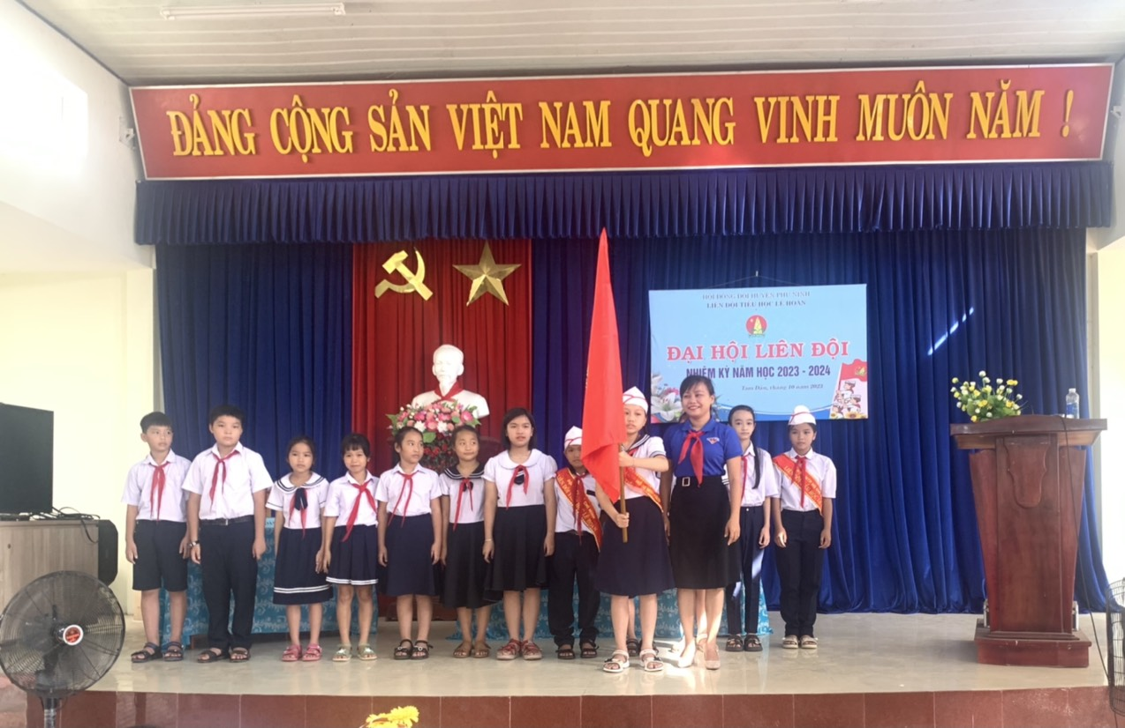

Đại hội đã bầu BCH Liên đội năm học 2023 - 2024 gồm 13 bạn. Các bạn là những đội viên tiêu biểu có phẩm chất đạo đức tốt, có năng lực hoạt động Đội và có tinh thần trách nhiệm cao trong mọi công việc.

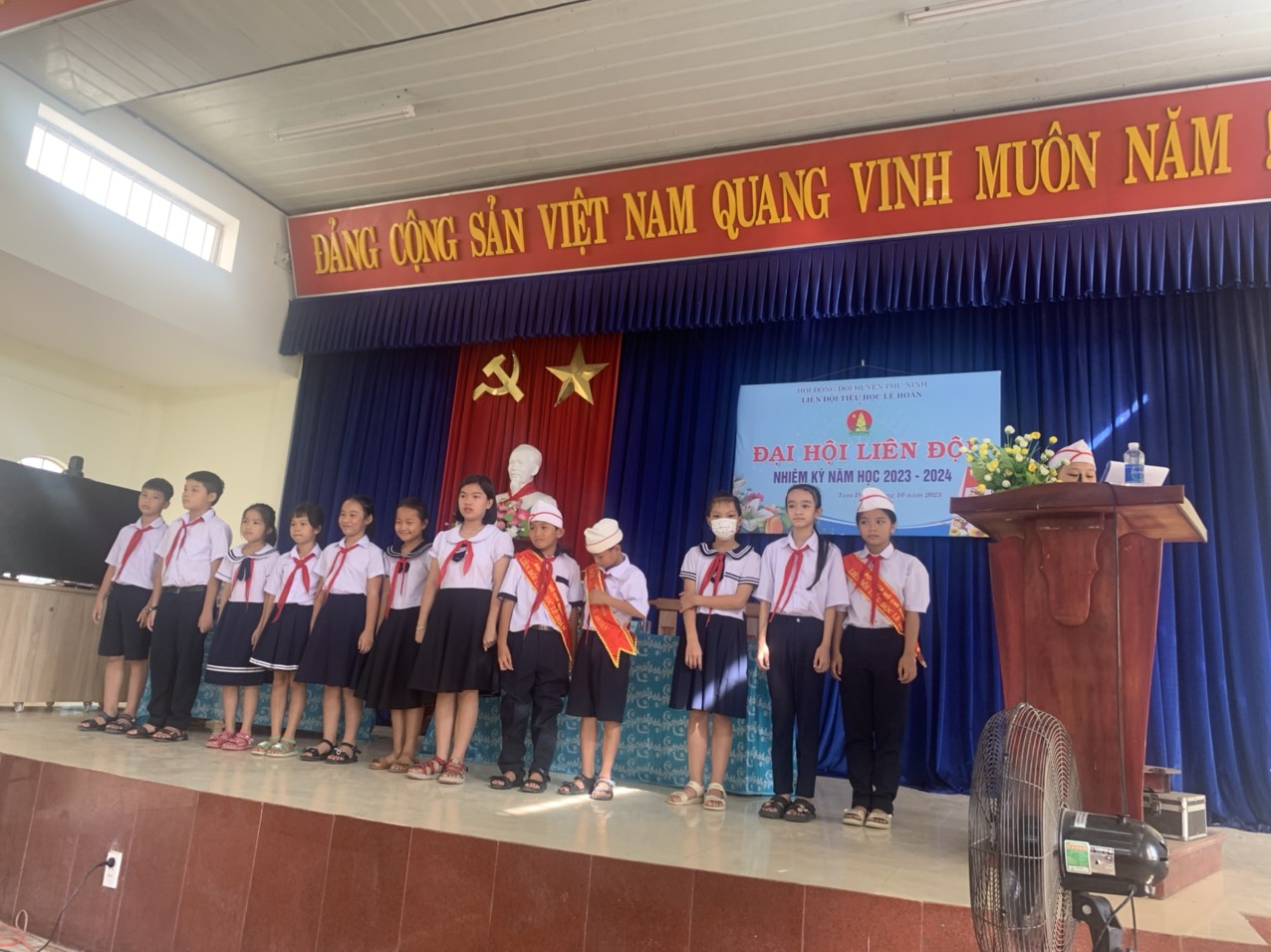

**BCH Liên đội năm học 2023 - 2024**

Đại hội Liên đội của trường Tiểu học Lê Hoàn đã thành công tốt đẹp, hứa hẹn một năm học mới 2023-2024 với công tác Đội, phong trào thiếu nhi và hoạt động giáo dục ngoài giờ lên lớp thành công hơn nữa./.

***Sau đây là một số hình ảnh của Đại hội***

